 |  | Miasto i Gmina Uzdrowiskowa  Muszyna | 

MESTO A KÚPEĽNÁ OBEC MUSZYNA
so sídlom na ul.Rynek 31, 33-370 Muszyna

vyhlasuje súťaž

s hľadaním odpovede na otázku: Ako si predstavujem hrady v Kamenici a v Muszyne v budúcnosti – ako by mali byť vybudované a akú rolu by mali spĺňať v živote lokálnych spoločenstiev?

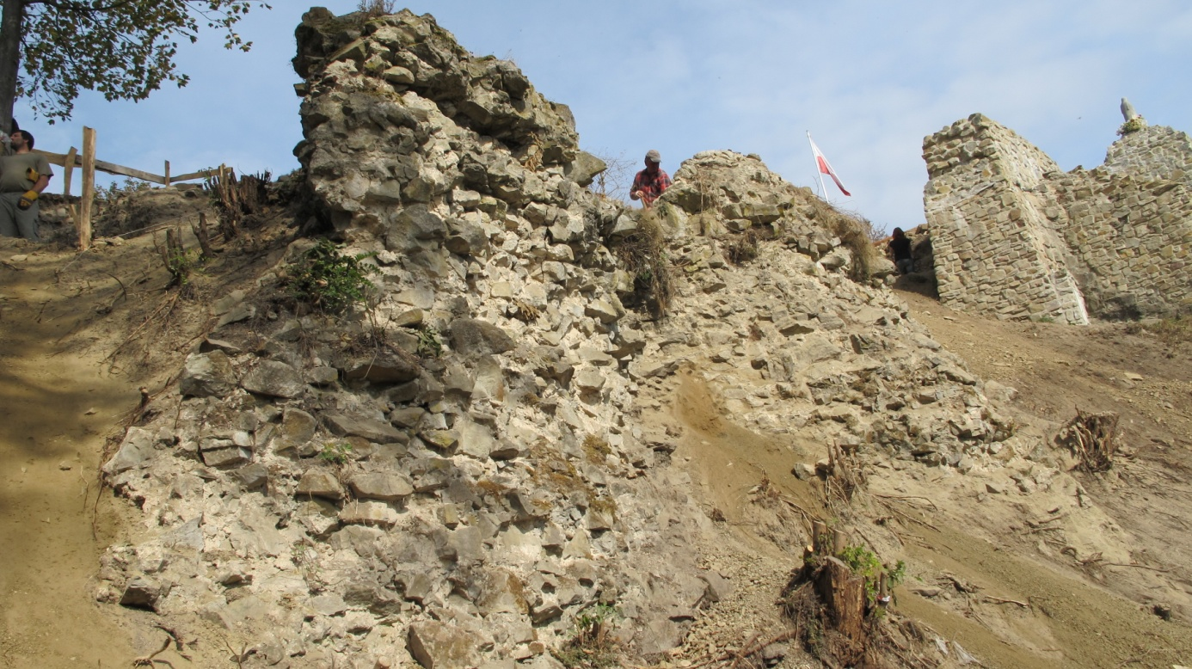

Pozývame študentov z gymnázií a stredných škôl z Muszyny (Poľsko) a Kamenice k aktívnej účasti v súťaži týkajucej sa vízie využitia a správy historických ruin hradov v Kamenici a Muszyne (Poľsko) do budúcnosti.

Pravidlá súťaže: „Ako si predstavujem zámky v Kamenici a v Muszyne v budúcnosti –
ako by mali byť vybudované
a akú rolu by mali spĺňať v živote lokálnych spoločenstiev?
- Organizátorom súťaže je Mesto a Kúpeľná Gmina Muszyna so sídlom na ul.Rynek 31, 33-370 Muszyna, ktorá sa v ďalšej časti pravidiel označuje ako „Organizátor”
- Partnerom projektu je Združenie „Kamenná veža” so sídlom v Lúčke, Slovenská republika, ktorá sa v ďalšej časti pravidiel označuje ako „Partner projektu”
- Súťaž je spojená s realizáciou projektu „Spoznajme každodenný život na muszynskom hrade”, ktorý je spolufinancovaný Európskou úniou z Európskeho fondu regionálneho rozvoja ako aj Euroregiónom „Tatry” v rámci programu cehraničnej spolupráce Poľská republika – Slovenská republika 2007 - 2013
- Cieľom súťaže je:
- popularizácia aktivít Európskej Únie
- zaangažovanie mládeže do aktivít ochrany kultúrneho dedičstva,
- vytváranie správneho postoju vo vzťahu k vlastným i cudzím historickým objektom,
- budovanie a posilňovanie vzájomných bezprostredných cezhraničných kontaktov „ľudia pre ľudí”
- priblíženie a popularizácia vedomostí lokálnym spoločenstvám ohľadom výsledkov archeologických výskumov na území Gminy Muszyna a Kamenica ako aj histórie stredovekých hradov v týchto miestach,
- oboznámenie mládeže so súčasným stavom ruin hradov v Muszyne a v Kamenici a jej aktívne zapojenie sa v proces tvorby jej budúcnosti prostredníctvom ich nápadov najlepšieho využitia týchto hradov do budúcnosti,
- rozšírenie vedomostí u mládeže z oblasti dejín regiónu a rozvíjanie záujmu o ne,
- popularizácia tvorby talentovaných študentov z Muszyny a Kamenice,
- vytváranie možností súťaží a dosiahnutia úspechu na medzinárodnej úrovni pre deti a mládež
- Súťaž je určená pre študentov gymnázií a stredných škôl z Muszyny a Kamenice.
- výtvarnej (ľubovoľná technika) – individuálnej a skupinovej
- literárnej (slobodný výber) – individuálnej a skupinovej
- Súťaž je rozdelená na tri etapy:
  - I etapa - prihlásenie sa študentov do súťaže prostredníctvom zaslania registračného formulára spolu s výtvarnou alebo literárnou prácou (max.12 strán na počítači alebo 12 slajdov multimediálnej prezentácie). Technika a forma sú na slobodnom výbere autora. Práce musia byť čitateľne opísané tak, aby mohol byť identifikovaný autor, a to umiestneným: mena a priezviska autora alebo autorov (v prípade skupiny), adresy trvalého pobytu, adresy školy a kontaktných údajov.
  - II etapa - vyhodnotenie prác súťažnou komisiou,
  - III etapa - zorganizovanie výstavy a vyhlásenia výsledkov súťaže v regionálnom múzeu „Państwa Muszyńskiego”, ul. Krzywa 1 v Muszynie.
- Termíny:
- 30.marca 2012 – posledný termín prihlásenia sa kandidátov do súťaže cez poslanie výtvarných a literárnych prác ako aj prihlášky,
- Od 2.apríla 2012 do 30.apríla 2012- Organizátor zvolá súťažnú komisiu, ktorá vyberie víťazov.
- Máj - jún 2012 - Organizátor zorganizuje výstavu a ocení víťazov vecnými cenami.
- Súťažne práce spolu s prihláškou je potrebné poslať v termíne do 30.marca 2012 na adresu: Regionálne múzeum „Państwa Muszyńskiego” ul. Krzywa 1, 33-370 Muszyna s dodatkom SÚŤAŽ (KONKURS) tel. (18) 534 91 61, 534 91 60.
- Pravidlá súťaže a prihlášky je možné si osobne vyzdvihnúť v Úrade mesta a gminy Muszyna, ul.Rynek 31, 33-370 Muszyna, III.poschodie, č.dverí 24 alebo v Regionálnom múzeu „Państwa Muszyńskiego” v Muszynie, ul. Krzywa 1, prípadne nájsť na webovej stránke www.muszyna.pl, informácie o súťaži je možné získať tiež na tel.č. 00421 18 472 59 23 alebo na e-mailovej adrese kultura@muszyna.pl.
- Každý účastník súťaže musí vyjadriť svoj súhlas s nižšie uvedenými pravidlami.
- Účastník súťaže, sa svojim podpisom na prihláške zaväzuje k nasledovnému:
- ako vlastník autorských práv (výtvarnej alebo literárnej práce) ich prenáša na organizátora v čase jeho publikácie alebo iného šírenia so špeciálnym dôrazom najmä na nevyhnutnosť prispôsobenia prác podmienkam, aké musia byť splnené pri knižnej publikácii prác,
- bezplatne preniesť autorské majetkové práva na výtvarné alebo literárne práce na organizátora bez územného a časového ohraničenia, vrámci ich využitia určenej v článku 50 zákona o autorskom práve. (Dz. U. z 2006 r. nr 90, poz. 631 z późn. zm.), špeciálne v oblasti ich využitia v tlači, publikovania, prezentácie na internetových stranác organizátora ako aj vo všetkých propagačných a reklamných materiáloch bez ohľadu na spôsob ich kopírovania a sprístupnenia (s pomocou digitálnej techniki),
- práce neboli pred samotnou súťažou nikde opublikované,
- dáva svoj súhlas na spracovanie a publikovanie osobných údajov: meno, priezvisko, adresa – v súlade so zákonom o ochrane osobných údajov (Dz. U. z 2002 nr.101, poz.926 z późn. zm.),
- Víťazné práce sa stávajú vlastníctvom organizátora, ktorý získava právo ich bezplatného využitia na ním vybraných miestach na dobu neurčitú.
- Podpísaná príhlaška zaväzuje účastníka súťaže oboznámiť sa s pravidlami a ich akceptovaním.
- Súťažné práce bude oceňovať komisia zostavená z predstaviteľov organizátora a partnera projektu, ktorá rozhodne o pridelení cien. Rozhodnutia komisie budú definitívne a právoplatné pre všetkých účastníkov.
- Práce prihlásené do súťaže (výtvarné a literárne) budú ocenené súťažnou komisiou zohľadňujúc nasledovné kritériá:
- Inovácia autora 0 - 10 bodov,
- Estetické cítenie 0 - 10 bodov,
- nápad a originalita projektu 0 - 10 bodov,
- rôznorodosť aplikovaných techník 0 - 10 bodov,
- využitie dostupných historických a archeologických materiálov 0 - 10 bodov.
- Rozhodovanie pri súťaži: Každý z členov súťažnej komisie ocení bodmi (na individuálnej kartičke) každú prihlásenú prácu podľa vyššie uvedených kritérií. Priemerné ocenenie každej práce je sumou bodov priznaných jednotlivými členmi komisie podelené počtom oceňujúcich členov.
- Organizátor zabezpečí vecné ceny o celkovej hodnote 7,000 zlotých.
- Súťažná komisa si vyhradzuje právo na slobobné rozdelenie vecných cien na:
- individuálne, v každej kategórii bude ocenených 5 osôb s najväčším množstvom bodov, získaných spolu za výtvarne alebo literárne práce
- skupinové, v každej kategorii bude ocenených 5 skupín s najväčším množstvom bodov, získaných spolu za výtvarne alebo literárne práce.
- špeciálne pre gymnázium, ktoré získa najväčší počet bodov za zaslané práce, po sčítaní individuálnych a skupinových bodov všetkých študentov z danej školy berúcich účasť v súťaži,
- Špeciálne ocenenia súťažnej komisie,
- Laureáti budú oboznámení s výsledkami súťaže i termínmi otvorenia výstavy so súťažními prácami.
- Vyhlásenie výsledkov a udelenie cien bude mať svoje miesto počas otvorenia výstavy v regionálnom múzeu ”Państwa Muszyńskiego” v Muszynie, ul. Krzywa 1
- Súťažné prác okrem ocenených, je potrebné si osobne prevziať v sídle regionálneho múzea ”Państwa Muszyńskiego” v Muszynie, ul. Krzywa 1 v dňoch od 3.júla 2012 do 15.júla 2012. Po tomto termíne sa neprevziate práce stávajú automaticky majetkom organizátora.
- Organizátor si vyhradzuje právo na zmeny pravidiel a ponecháva súťažnej komisii právo rozhodnutia v prípade pochybností týkajúcich sa rozhodnutia súťaže.

PRIHLÁŠKA DO SÚŤAŽE

Pod názvom " Ako si predstavujem hrady v Kamenici a v Muszyne v budúcnosti – ako by mali byť vybudované a akú rolu by mali spĺňať v živote lokálnych spoločenstiev?

Súťaž je spojená s realizáciou projektu „Poznajme každodenný život na hrade v Muszyne”, ktorý je spolufinancovaný Európskou úniou z Európskeho fondu regionálneho rozvoja a zároveň štátneho rozpočtu prostredníctvom Euroregiónu „Tatry” vrámci programu cezhraničnej spolupráce Poľská republika – Slovenská republika 2007 – 2013.

Údaje študenta alebo skupiny:
P.č. | Meno, priezvisko | Adresa trvalého pobytu | Trieda | tel., e-mail

Údaje školy:

Názov a adresa školy: ..................................................................................................................
.......................................................................................................................................................
Kategória prihlásenej práce:
- výtvarná - individuálna / skupinová*,
- literárna individuálna / skupinová*

....................................................................................
Čitateľný podpis účastníka súťaže
* nepotrebné preškrtnúť

